Наказания
Наименее агрессивны дети, к которым применялись не грубые физические, а умеренные словесные и ограничительные наказания.
Попытки свести агрессивное поведение на нет или контролировать его проявления с помощью суровых физических наказаний фактически являются его подкреплением.
Вред, который могут причинить физические наказания
Использование физических наказаний как средства воспитания детей могут быть вредным по следующим причинам:
- Родители, наказывающие детей, фактически могут оказаться для них примером агрессивности, и их поведение будет в свою очередь провоцировать агрессию у их же детей.
- Дети, которые испытывают на себе физические наказания, могут адаптироваться к ним и просто-напросто стать более скрытными и лживыми, дабы избегать наказаний. Они могут решить для себя, применять агрессивное поведение втихаря.
- Если наказания слишком расстраивают ребенка, он может забывать о причинах породивших само наказание. А это, в свою очередь, будет мешать усвоению правильных навыков поведения.

Как правильно наказывать детей?
1. Наказание должно быть напрямую связано с поведением ребенка. Это значит, что временной разрыв между неприемлемым действием и наказанием должен быть минимален, так как наказание непосредственно после поступка обозначает большую важность запрета на такое поведение и является более действенным, чем отсроченное.
2.Наказания должны быть последовательными. Спонтанные наказания ассоциируются у ребенка с агрессией. Родители, которые грозятся наказать, но не осуществляют свои угрозы на практике, учат ребенка игнорировать их самих. Наказание лишь тогда окажется эффективным, если его будут применять последовательно. Нельзя один раз наказать за поступок, а в другой раз - проигнорировать его.
3. Наказания должны содержать разъяснения и предлагать альтернативу. Предлагая альтернативу поведению, за которое ребенок был наказан, вы способствуете снижению агрессии у детей. Вдобавок, разъясняя, какой конкретно поступок повлек за собой наказание, вы убираете возможные барьеры на пути жизненной активности ребенка в целом.
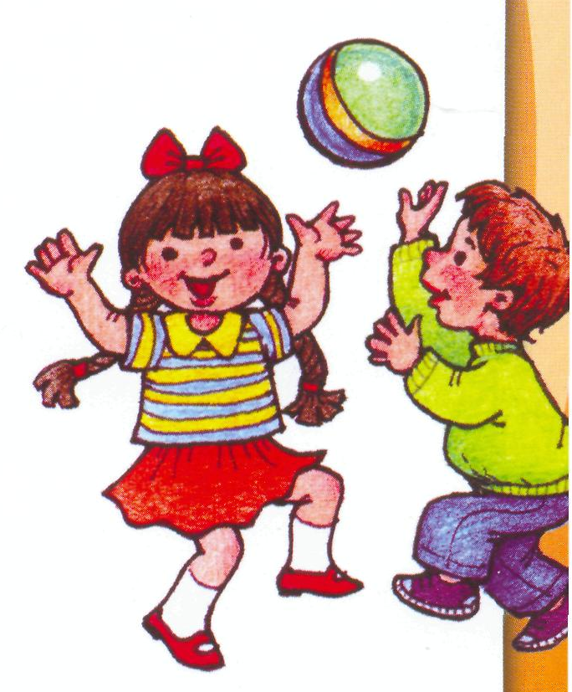

МОУ детский сад № 146
г. Волгоград, пер.Демократический,6
Тел./факс:73-71-64

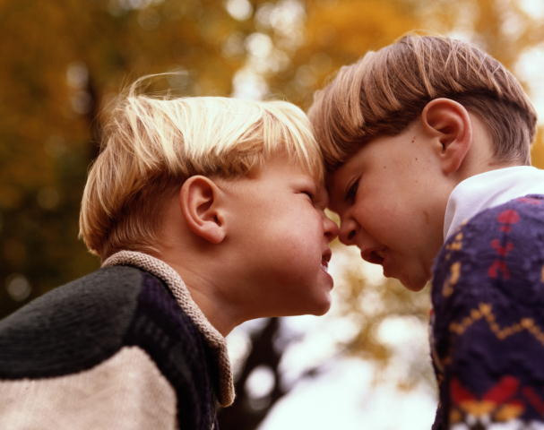

ВОЛГОГРАД
Агрессия у детей проявляется в тех семьях, в которых:
- родители отдаляются от своих детей,
- родители мало интересуются развитием своих детей,
- детям не хватает тепла и ласки,
- где отношение к любым агрессивным поступкам снисходительное или безразличное,
- где в качестве методов воспитания практикуются силовые методы, вместо терпеливого и заботливого разъяснения.
Именно на примере взаимоотношений между членами семьи ребенок учится формам поведения, которые сохраняются у него и в подростковом и в зрелом возрасте.

Внутрисемейные факторы, влияющие на развитие агрессии у детей:
1. Фактор. Полнота семьи
Одним из факторов, влияющих на формирование агрессивного поведения у детей, является полнота семьи. Некоторые ученые обнаружили, что определенный процент малолетних правонарушителей это выходцы из неполных семей, в которых отсутствует один из родителей.
2. Фактор. Отношения родители - ребенок
Если у детей плохие отношения с одним или обоими родителями, если дети чувствуют, что их считают никуда не годными, или не ощущают родительской поддержки, они, возможно, могут втянуться в преступную деятельность, или вести себя по отношению к родителям агрессивно.
Разные дети по-разному ощущают свою безопасность в отношениях с матерью. У привязанного с детства к матери ребенка, устойчивое и чуткое отношение доверия к другим людям, он обладает хорошо развитыми социальными навыками. Ребенок непривязанный к матери вырастает либо чересчур упрямым, либо избегающим общения с ней.
Агрессивное поведение у таких детей принимает формы несговорчивости, упрямства, сопротивления контролю. Они нередко склонны проявлять физическую агрессию, импульсивны, для них характерны эмоциональные вспышки.
3. Фактор. Взаимоотношения с братьями и сестрами
Изучая последствия родительского вмешательства в драки между детьми в семье, Фельсон обнаружил, что дети склонны проявлять больше физической или вербальной агрессии против своих же собственных братьев или сестер, чем против всех остальных детей, с которыми они общаются. Поэтому очевидно, что взаимоотношения ребенка со своим братом или сестрой являются основополагающими для научения агрессивному поведению.
4. Фактор. Стиль воспитания
Модели воспитания, применяемые теми или иными родителями, так же оказывают весьма значительное влияние на развитие агрессии у детей.
Некоторые родители редко вмешиваются в воспитание, позволяют ребенку вести себя как ему вздумается, или просто не обращают на него внимания, не замечая, приемлемо или неприемлемо его поведение. Другие родители, наоборот активно вмешиваются в воспитание, либо поощряя, за поведение, которое они считают правильным, либо наказывая за неприемлемое для них поведение (например, агрессивное). Иногда родители непреднамеренно поощряют детей за агрессивное поведение или наказывают за принятое в обществе поведение.
5. Фактор контроля
Отсутствие в семьях должного контроля (постоянной осведомленности родителей о своих детях) и последовательности, предъявляемых ребенку требований, могут потворствовать агрессивному и антисоциальному поведению их отпрысков в будущем.
6. Фактор телевидения. Как телевизор воспитывает агрессию у детей?
Предположим, ребенок любит подолгу смотреть телевизор. Когда его приводят домой из детского сада, он включает телевизор и смотрит его, пока его не отправят спать. Поскольку по телевизору показывают много сцен насилия (особенно в прайм-тайм, то есть с 18-00 до 23-00 часов), ребенок постоянно видит, как герои фильмов выясняют между собой отношения.
И естественно для ребенка, что он отождествляет себя со всевозможными героями. Он отмечает для себя, какие конкретно агрессивные действия используют их герои, чтобы решить возникающие у них проблемы. Эти увиденные сцены насилия включают воображение ребенка, которое помогает ему представить себя своим любимым телегероем.
Ребенок воображает, как бы он решал свои жизненные проблемы, если был бы тем самым телегероем. Он как бы репетирует мысленно свои действия в тех или иных своих жизненных затруднениях. Если родители не уделяют ребенку должного внимания, то в общении со сверстниками он может решить воспользоваться моделями поведения, увиденными в фильмах. И такое поведение может стать для него привычным.

Факторы, способствующие развитию агрессивного поведения у детей вне семьи
7. Фактор. Научение агрессивным действиям у сверстников
Еще одним фактором, который развивает агрессивное поведение у детей, является подражание ими своим сверстникам. В процессе игр и общения со своими сверстниками, дети усваивают как социально приемлемые, так и неприемлемые модели поведения. В круг таких разнообразных моделей поведения может входить и агрессивное поведение.
Дети участвуют в различных игровых ситуациях, некоторые из которых подразумевают драки и обзывания друг друга. Любая шумная подвижная игра, в которой дети бегают друг за другом, толкаются, пинаются, дразнятся, и вообще стараются причинить друг другу какой-либо вред, может на деле являться программой агрессивных действий. Когда родители пытаются разнять подравшихся детей, они нередко слышат от них, что это была всего лишь игра, и что на самом деле им нравятся их партнеры по игре.
Агрессивное поведение и социальный статус ребенка
Когда ребенок обучается агрессивному поведению и начинает активно использовать свои навыки, он может столкнуться с отчуждением со стороны других детей. Это происходит потому, что большинство не любят детей, которые активно применяют на практике свои агрессивные навыки – обижают других, отнимают у них игрушки. Таких маленьких агрессоров, другие дети сторонятся и избегают.
Неприязнь к агрессорам среди одной социальной группы детей вовсе не означает полного отвержения и изоляции. Агрессивные дети всегда найдут себе ”единомышленников” и их дружба будет не менее крепкой, чем между неагрессивными детьми.

